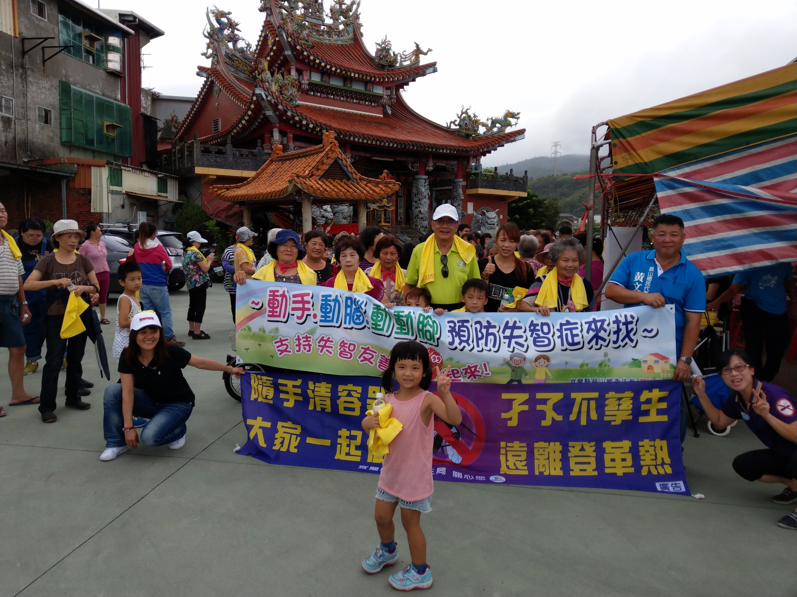

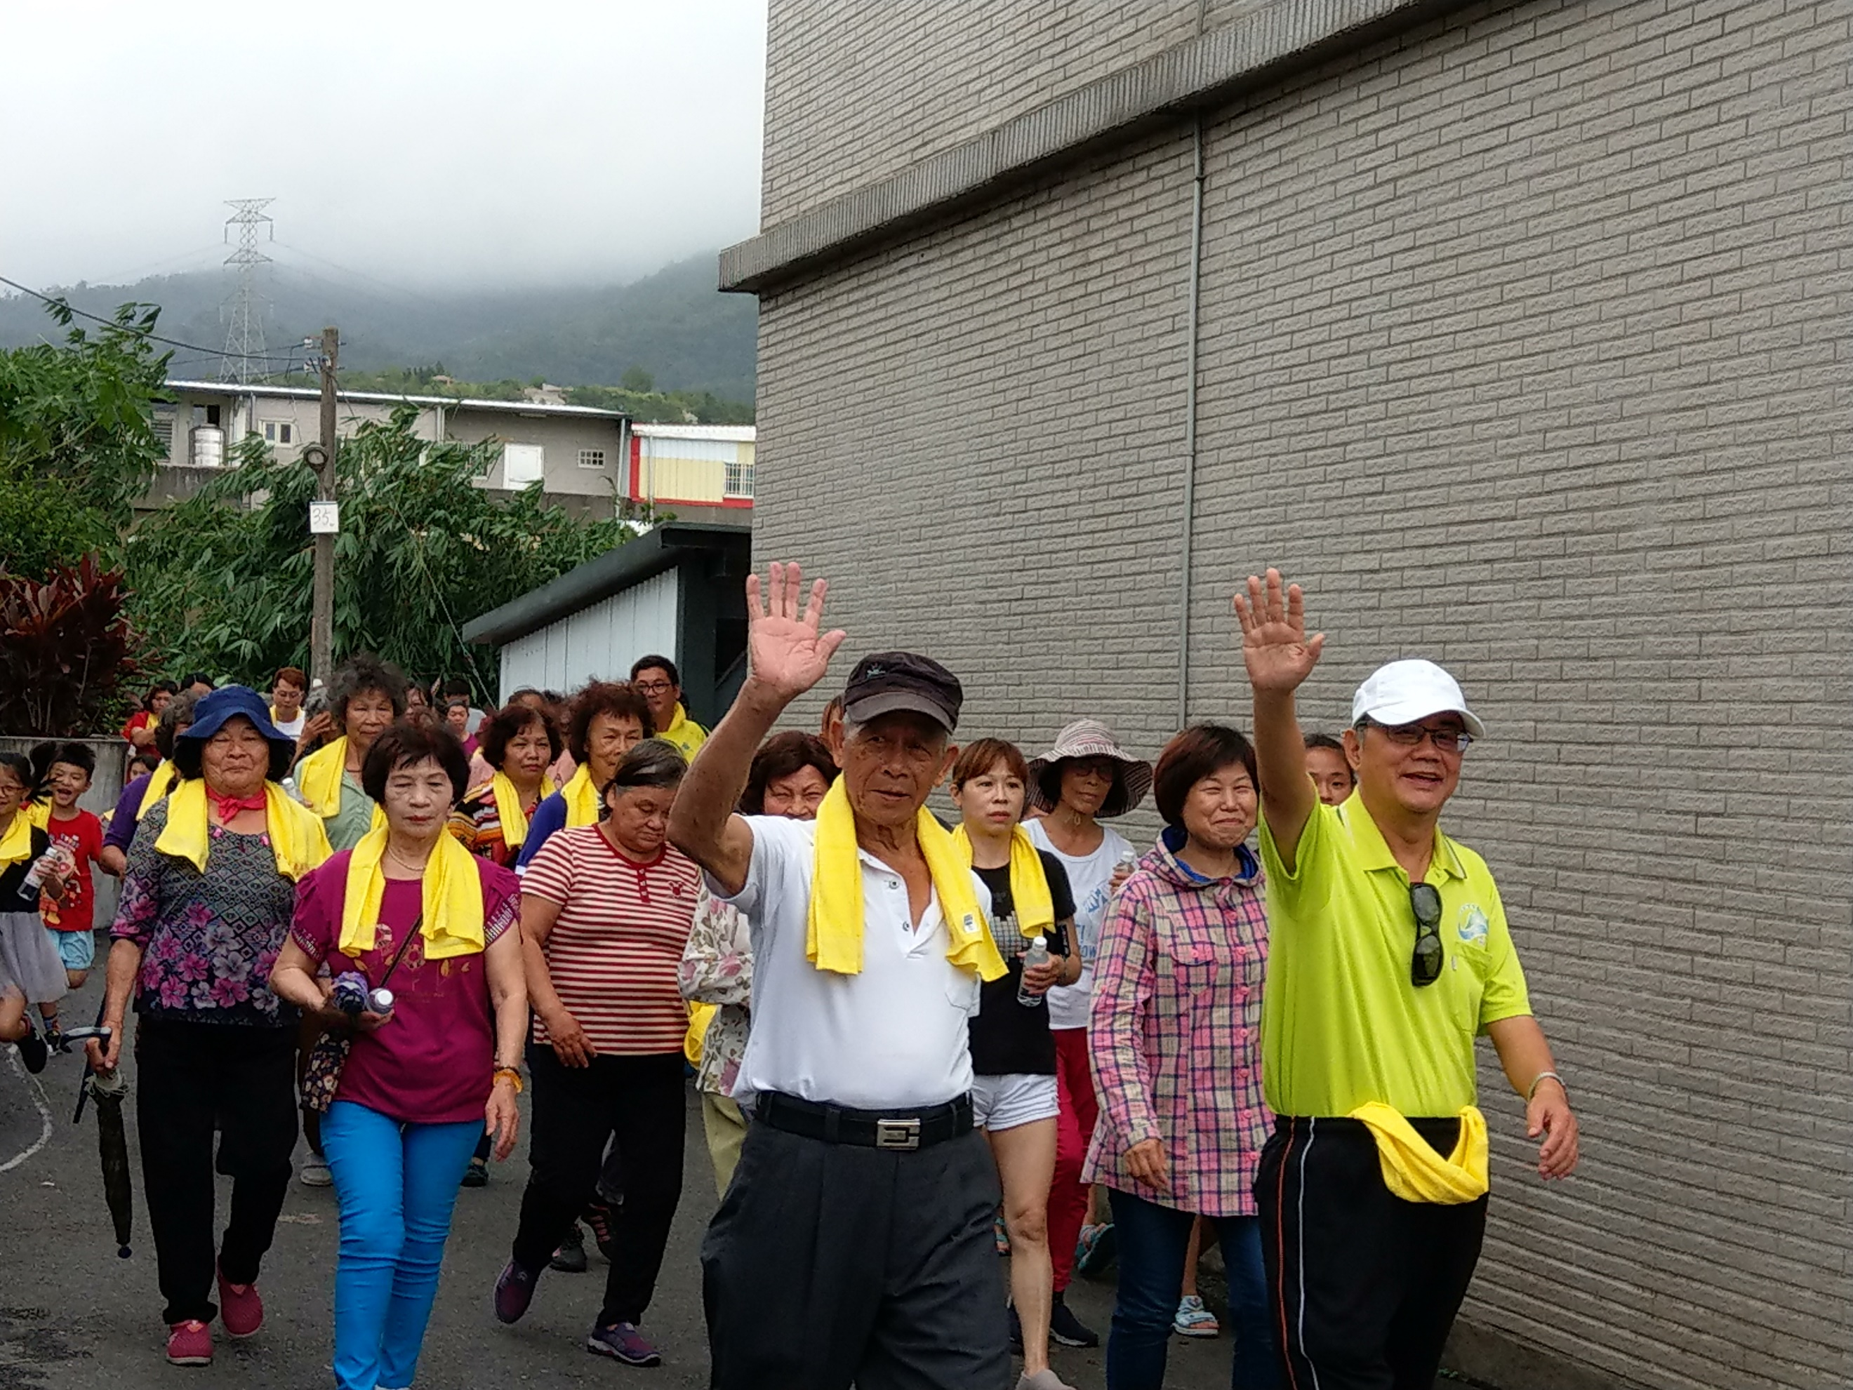
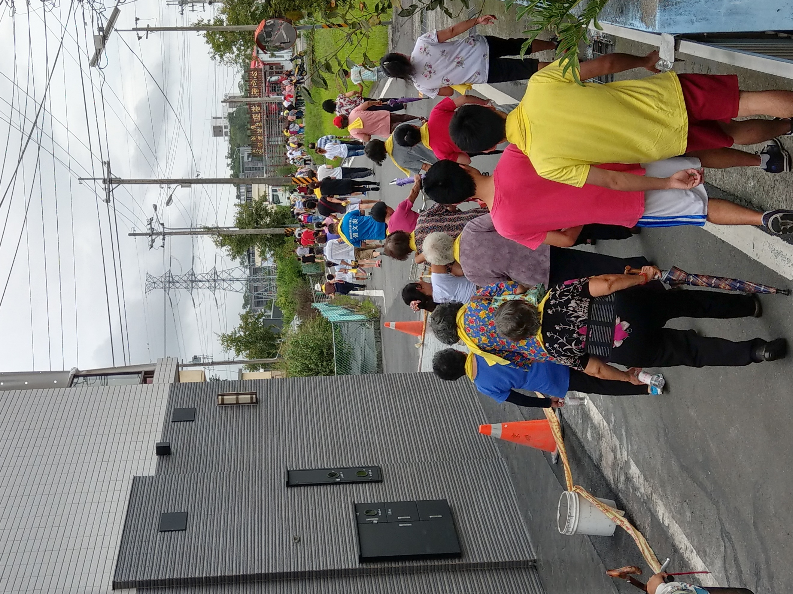
9 月國際失智症月，9月16日本所結合湖東社區發展協會辦理『動手.動腦.動動腳.預防失智症來找』健康健走活動，期盼喚起社會大眾支持失智友善憶起來。

<成果剪影>

江永和鄉長憶起響應國際失智友善月活動
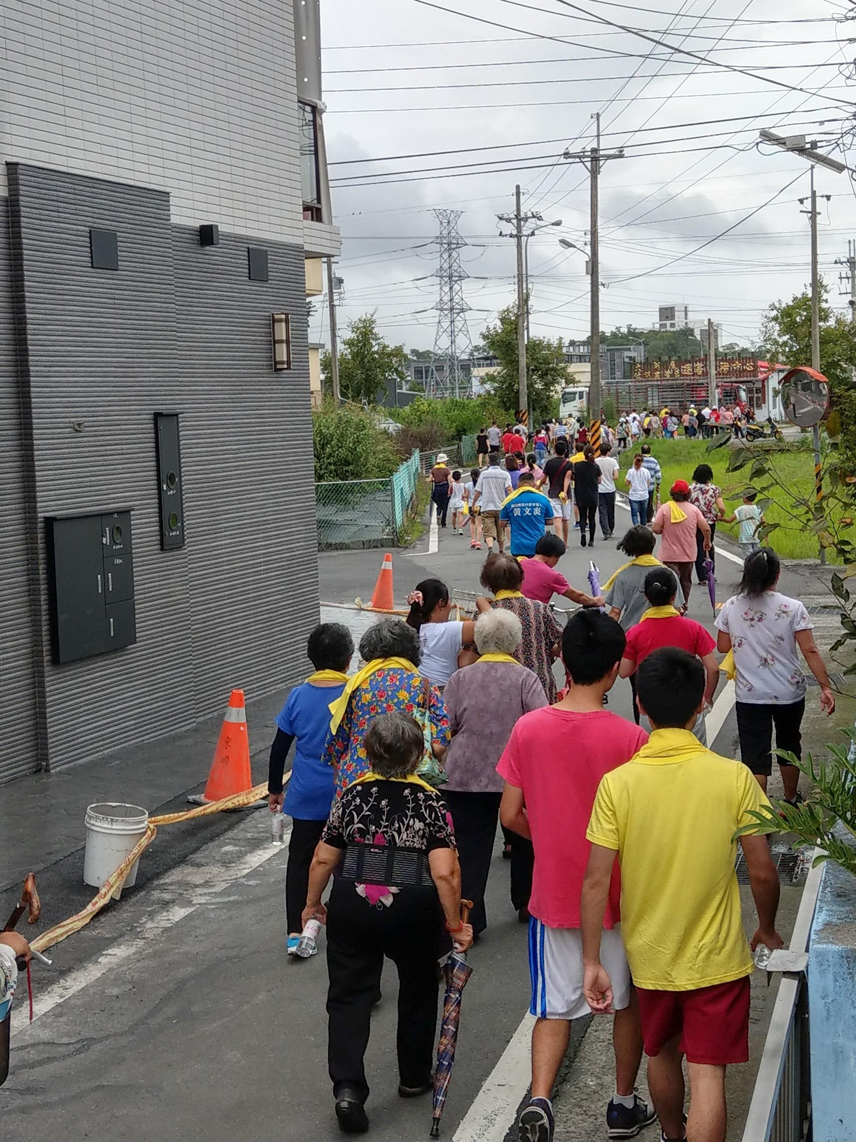
社區居民相招健康快樂走

